**使用说明书**

**ZB-GNR**

**柴油机组中性点接地电阻柜**

**使用说明书**

保定众邦电气有限公司

|  |
| --- |
| 概述 |
|  |
| 柴油机组发电在国内及国际上应用广泛，怎么保护柴油机组设备在运行中少受损害甚至不受损害，是一大难题。  随着研究的加深，技术的进步，研发出了柴油机组中性点接地电阻柜；保定众邦电气有限公司生产的柴油机组中性点接地电阻柜，已应用于中国移动、中国联通、中国电信、阿里巴巴和腾讯、光大银行、平安银行等等数据中心。  型号说明 |
|  |
| ZB －GNR－  电阻值  额定电压值  柴油机组中性点接地电阻柜**HHCTB-WJ**  **电流互感器过电压保护器**  保定众邦电气有限公司 |
| 技术指标 |
|  |
| IEC60298 《1kV及以上52kV及以下交流金属封闭开关设备和控制设备》  IEC60056 《交流高压断路器》  IEC600060 《高压测试技术》  GB1984 《交流高压断路器》  GB3906 《3~35kV交流金属封闭开关设备》  GB 11022 《高压开关设备通用技术条件》  GB 5273 《变压器高压电器和套管的接线端子》  GB 763 《交流高压电器在长期工作时的发热》  GB 2706 《交流高压电器动热稳定试验方法》  DL/T780-2000《交流系统用中性点接地电阻器》  IEC-60044-1 《电流互感器》  使用条件 |
|  |
| |  |  | | --- | --- | | 环境温度 | -20℃～＋60℃ | | 环境湿度 | 不大于85% | | 海拔高度 | 不超过3500米 | | 大气条件 | 周围环境中无易燃易爆、无腐蚀性气体及导电尘埃 | | 安装条件 | 由于电阻是发热元件，使用时温升较高，安装电阻器的地方应在四周留有空隙，防止外界热源的影响。安装使用时请注意。 | | 使用地点 | 一般用于户内，使用于50Hz和60Hz系统中，户外订货时请注明 |   装置特点 |
|  |
| |  | | --- | | 1、电阻采用优质不锈钢材料，电导率高,温度系数高, 最高可耐1400℃的高温,耐腐蚀,稳定性好； | | 2、柜内安装电流互感器； | | 3、一般用于户内； | | 4、柜体材质：冷轧钢板或者KYN28标准柜（覆铝锌板）； | | 5、可加装电阻柜智能监测保护装置，可记录单相接地电流大小、接地时间、电阻片温度、环境温度及湿度、接地动作次数；同时具有485通讯接口，可将检测记录的信息传至主控室； | | 6、可加装真空接触器 | | 7、数据中心经常采用多台机组共用一套电阻器，与接地开关柜配套使用，可以实现多个柴油机组的真空接触器进行互锁。如果本柜进行互锁，可以加装PLC可编程控制器实现。 | |
|  |
| 方案选择 |
|  |

|  |  |
| --- | --- |
| 1、柴油机组数量为1台：直接配一台柴油机组中性点接地电阻柜 | |
| 2、柴油机组数量为多台：  2.1、每个机组配一台柴油机组中性点接地电阻柜  2.2、配一台柴油机组中性点接地电阻柜和一台接地开关柜，柜内安装与机组数量一致的真空接触器，实现多机组共用一套电阻器。 | |
| 3、电阻器的电流从10A到400A可选。 | |
| 原理图 | |
|  | |

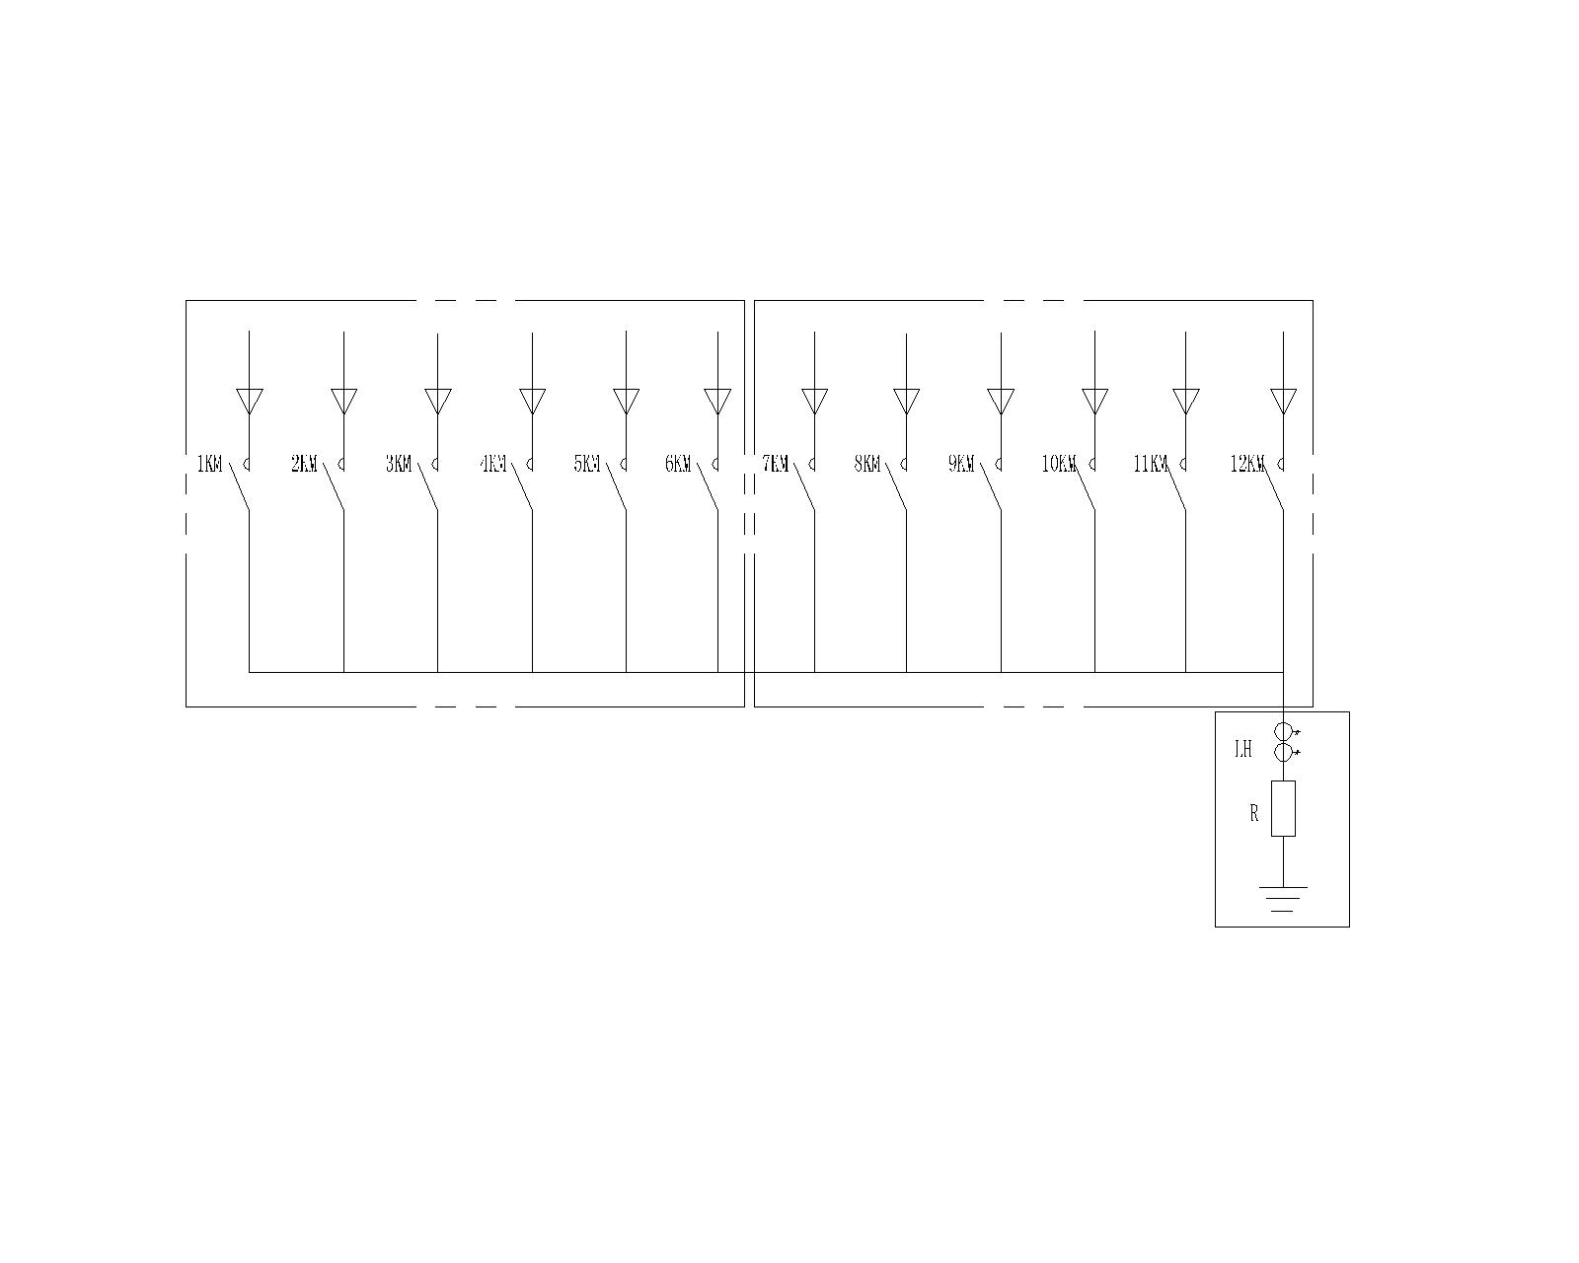

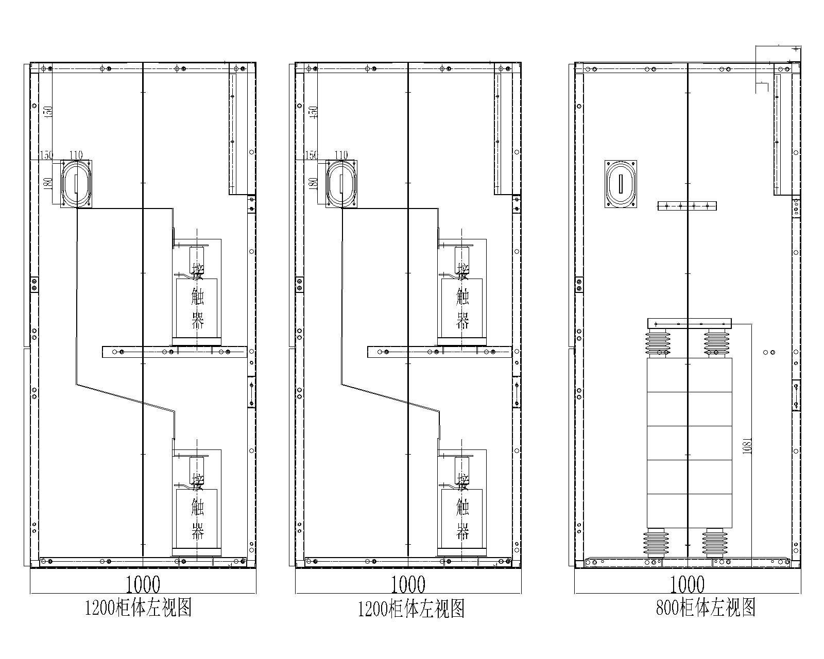

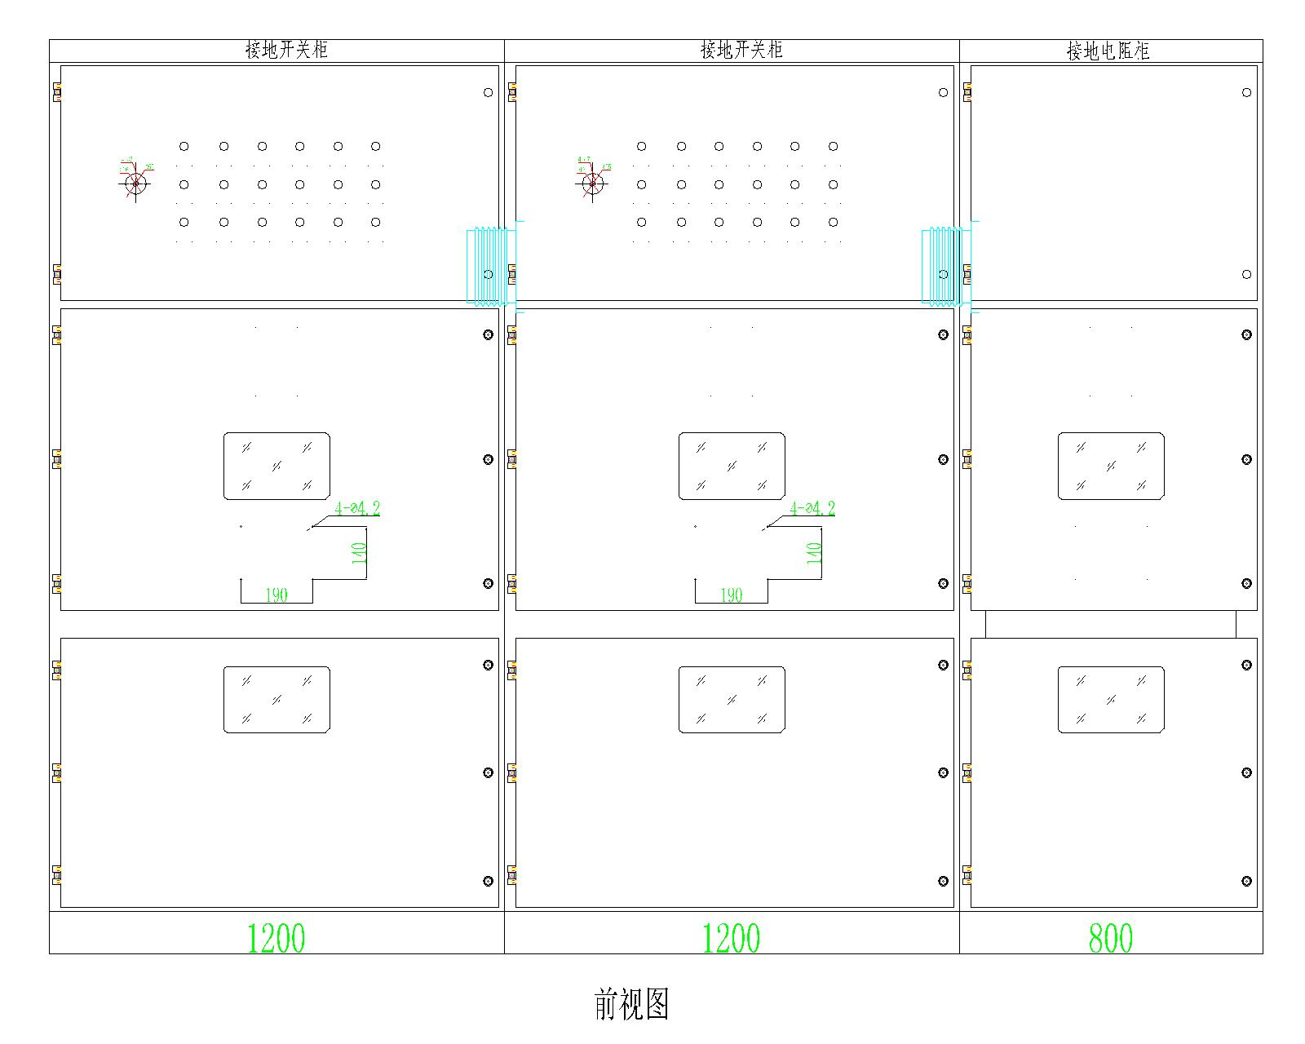

服务指南与订货须知

|  |
| --- |
|  |
|  |
| **服务宗旨**  客户满意，是我们的责任；持续改进，是我们的义务。  **具体事宜** 从购买之日起一年内免费维修! 一年后出现故障，根据设备安装地点及合同签订情况协商解决；  **订货须知**  1、柴油机组的功率电压及数量；  2、柜体的材质、颜色及进出线方式；  3、电阻值、通流时间及通流电流；  4、电流互感器的变比；  5、是否加装电阻柜智能监测保护装置；  6、是否加装真空接触器；  7、若机组数量大于1，是否加装PLC控制器，实现多路互锁；  8、如有其它要求，在订货时说明。 |
|  |
| 注：由于技术不断更新，产品规格和配置如有变化，请以实际供货说明书为准 |
|  |

电话：0312-3320110 技术电话：0312-3320112

传真：0312-3320222

网址：http://www.bdzhongbang.com

邮箱：13513285660@139.com

地址：河北省保定市高开区火炬产业园